Как помочь ребёнку избежать школьного буллинга

РЕКОМЕНДАЦИИ ДЛЯ РОДИТЕЛЕЙ

*Буллинг (англ. bullying) — агрессивное преследование одного из членов коллектива (особенно коллектива школьников и студентов, но также и коллег) со стороны остальных членов коллектива или его части.

Прежде всего, родители должны, безусловно, любить своего ребёнка и поступать так, чтобы ребёнок знал, что у него всегда есть поддержка и опора в их лице.
Любого ребёнка, начиная с первого класса, очень важно предупредить, что его могут дразнить, высмеивать одноклассники, могут даже ударить. Если что-то подобное произошло, научите ребёнка, что необходимо немедленно рассказать о случившемся родителям или другим взрослым, которым ребёнок доверяет.

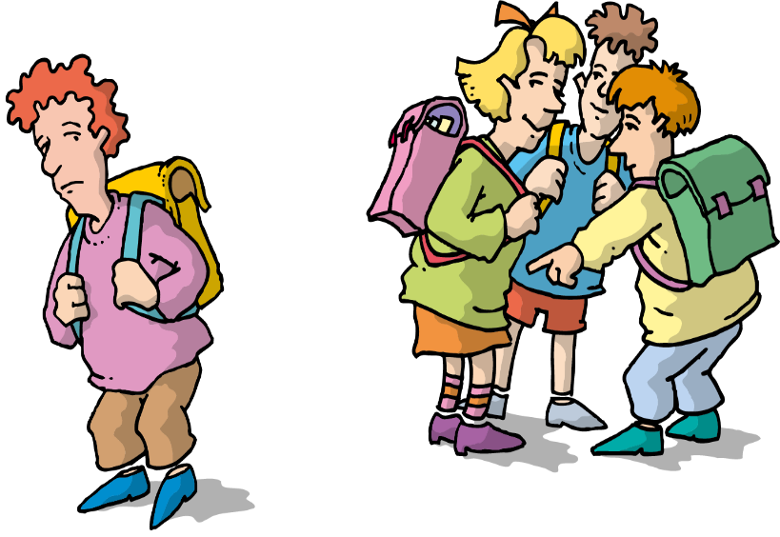 | 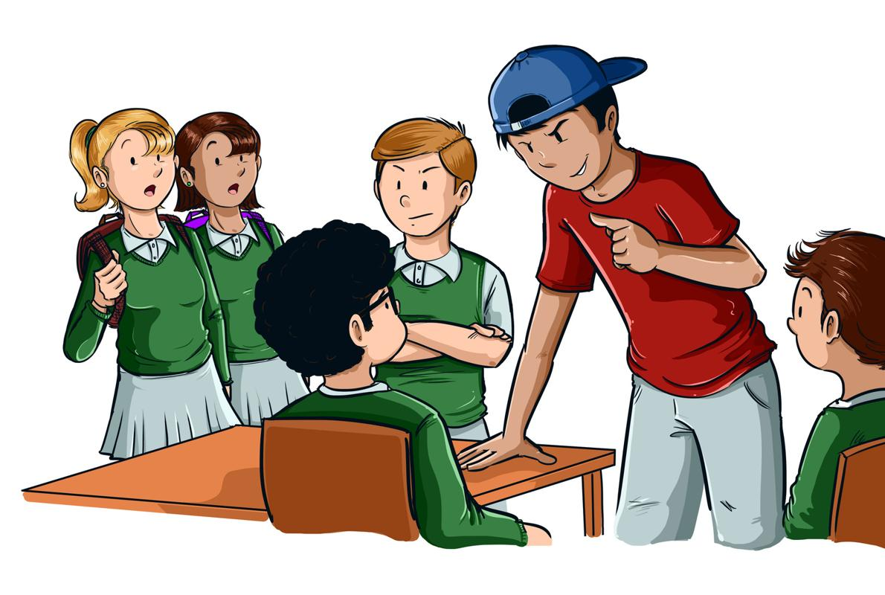
Научите Вашего ребёнка, для того чтобы избежать попадания в группу риска по школьному буллингу, поступать следующим образом:
- вести себя с другими без зазнайства, задираний и превосходства над другими;
- вести себя скромно: без хвастовства своими успехами, родителями и друзьями, вещами и предметами, без демонстрации своей элитарности;
- вести себя самодостаточно, то есть проявлять себя достойно, без подлизываний к учителям, сверстникам или более старшим по возрасту школьникам, жить без ябед и обид, относиться с уважением к другим людям;
- не взывать к жалости окружающих в связи со своими хроническими заболеваниями или физическими дефектами;
- решения класса или другого коллектива (группы людей) воспринимать с пониманием, уметь принимать их без игнорирования, если эти решения не противоречат нравственным нормам (не плыть против течения своего коллектива);
- проявлять и применять свою физическую силу лишь в случаях защиты себя или тех, кого обижают, без демонстрации физической силы «просто так»;
- вести себя без бахвальства своим талантом или увлечениями, научиться привлекать других к себе, а не отталкивать их от себя;
- одарённость Вашего ребёнка должна быть направлена на благо класса и школы, чтобы одноклассники гордились, что они учатся вместе с Вашим ребёнком, а не завидовали ему (лучше защищать честь школы на соревнованиях, олимпиадах различного уровня, а не отказываться от участия, мотивируя отказ постоянной занятостью).
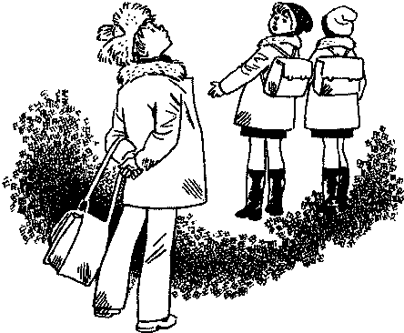

Научите Вашего ребёнка:
- найти себе друга, среди одноклассников, а ещё лучше несколько настоящих друзей;
- найти общий язык с каждым учеником в классе;
- приглашать одноклассников в гости;
- научиться уважать мнение своих одноклассников;
- не пытаться всегда побеждать в своих спорах со сверстниками;
- научиться проигрывать и уступать, если Ваш ребёнок на самом деле не прав.

В целях повышения авторитета своего ребёнка в кругу его одноклассников, родители могут:
- научить ребёнка без страха воспринимать своих одноклассников, у которых тоже есть свои проблемы;
- родителям наладить контакты с учителями и одноклассниками;
- участвовать в классных совместных мероприятиях, в которые вовлекаются и родители;
- если у родителей есть необычное хобби, интересное детям, рассказать о нём одноклассникам ребёнка.\
- приглашать одноклассников ребёнка, а особенно тех, кому он симпатизирует, как можно чаще к себе в гости;
- ребёнку нужны люди, не дающие его в обиду; наряду с педагогами это может быть и симпатизирующая ему группа детей, а так как разборки происходят не на виду у педагогов, а на переменах, в школьном дворе, то такая группа детей сможет его поддержать .
- повышать самооценку ребёнка за счёт похвалы за его реальные достижения;
- в случаях завышенной самооценки ребёнка объяснять ему, что это не надо показывать окружающим, что у любого человека есть и недостатки и достоинства
- помочь ребёнку стать членом классного коллектива, а не просто ходить учиться;
- если ребёнок - жертва буллинга, то не нужно смиряться с участью жертвы, а нужно восставать против этого, привлекая на свою сторону своих друзей;
- не показывать свой страх и слабость, и вместо слёз и просьб о помиловании, набрасываться на своих преследователей, хотя бы неожиданными вопросами, или же озадачить их своим знанием чем-то нехорошим о них.
- не настраивать ребёнка против его школьных мероприятий, даже если они кажутся вам ненужными;
- не пытаться выделять своего ребёнка среди одноклассников «элитностью» одежды и особой гламурностью;
- учить выполнять общие требования для всех детей в классе, вплоть до формы одежды на уроках физкультуры.

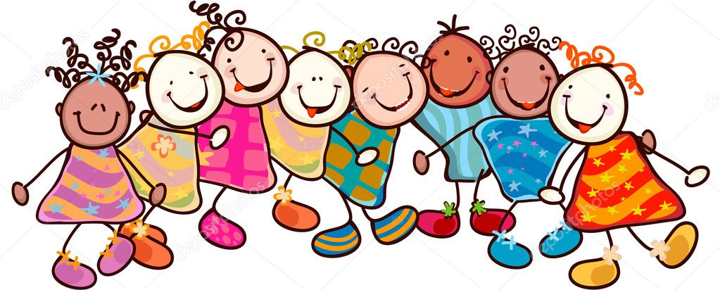
Если профилактические меры не помогли, и Ваш ребёнок оказался жертвой буллинга, Вам как родителям необходимо:
- прежде всего, понять истинную причину произошедшего с ним;
- убедиться, что ваш ребёнок действительно стал жертвой школьного буллинга;
- сообщить об этом учителю и школьному психологу;
- сообща найти пути выхода из сложившийся ситуации;
- если ребёнок был сильно напуган и потрясён случившимся, не отправлять его на следующий день в школу;
- при сильно пережитом стрессе попытаться перевести ребёнка в другой класс или даже в другую школу;
- в целях предупреждения развития посттравматического стрессового синдрома важно обратиться к специалистам (психологу, психотерапевту);
- ни в коем случае не игнорировать случившееся с ребёнком и не пускать всё на самотёк.
